УДК 621.391

Н. А. Гук, Д. І. Єгошкін
Дніпровський національний університет ім. Олеся Гончара

ВИКОРИСТАННЯ АЛГОРИТМУ НА БАЗІ НЕЧІТКОЇ ЛОГІКИ ДЛЯ ВИРІШЕННЯ КЛАСИЧНОЇ ЗАДАЧІ КЛАСИФІКАЦІЇ

Розглядається розв’язок задачі класифікації за допомогою методів нечіткої логіки. Пропонується алгоритм формування нечітких продукційних правил та бази даних вхідних та вихідних значень для об'єктів навчальної вибірки і правила порівняння значень вихідних змінних.

Ключові слова: класифікація, нечітка логіка, штучний інтелект, база знань, експертна система, мова С/C ++, мова JavaScript, JSON.

Вступ.
Одной из задач анализа данных является задача классификации. Ее решение позволяет разбить множество объектов на заранее созданные группы (классы) на основе анализа их формального описания, что позволяет ускорить процесс обработки данных. При классификации каждый объект наблюдения относится к определенной группе или номинальной категории на основе некоторого качественного свойства или совокупности свойств.
Задачам классификации посвящено много работ. К числу распространенных методов решения задачи классификации относятся: нейронные сети; логистическая и пробит-регрессия; деревья решений; метод ближайшего соседа; машины опорных векторов; дискриминантный анализ.
Традиционные подходы, основанные на аппарате математической статистики или имитационном моделировании, не позволяют строить адекватные модели в условиях ограниченности временных, вычислительных и материальных ресурсов. Поэтому при решении многих практических задач, связанных с классификацией объектов, широко применяются модели и методы искусственного интеллекта с применением технологий интеллектуального анализа данных.

Так в работе [Штовба] для решения задачи классификации применяется аппарат нечеткой логики. В работе осуществляется расширение функциональных возможностей пакета Fuzzy Logic Toolbox системы MATLAB для выполнения нечеткого логического вывода для объектов с дискретным выходом. В работе рассматривается применение нечеткого логического вывода типа Сугено с четырьмя входными и одной выходной переменной. Взаимосвязь «входы–выход» описывается тремя нечеткими правилами, которые с точность 85% способны классифицировать исходную выборку «Ирисы Фишера».
В работе [Романов Вадим] исследуется применение нечетких моделей в задачах классификации на основе представления данных в виде нечетких градаций. Введены классы объектов, эталонные образцы в каждом классе. Каждый класс характеризуется распределенной областью значений нечетких критериев. Исходные данные для классификации являются противоречивыми, а объекты, эталоны и классы пересекаются, поэтому построение решения задачи в классической постановке вызывает непреодолимые сложности. Классификация рассматривается как разновидность задачи принятия решений, в которой посредством обобщения нечетких фактов, характеризующих свойства, состояния или изменение состояний объектов, осуществляется выбор наилучшего класса для каждого объекта. Проведено сравнение различных мер согласования объектов с классами и их влияние на результаты классификации.
В работе [3] развивается метод горной кластеризации Ягера-Филева на случай нечетких представлений пространства состояний и признаков, который основан на вычислении плотности распределения интегральных характеристик объектов в нечетком пространстве состояний. С использованием нечеткого расстояния Хемминга определена принадлежность объекта при пересечении областей нечеткого распределения признаков.
В работе [4] рассматривается актуальная на данный момент проблема генерации набора нечетких правил для системы нечеткого вывода Мамдани на основе числовых данных, получаемых в процессе обучения управляемой системы. Предлагаемый в статье подход базируется на алгоритмах четкой и нечеткой кластеризации – алгоритме горной кластеризации и алгоритме Густафсона—Кесселя.

В данной работе предлагается подход, который позволяет проводить классификацию объектов относительно обучающей выборки при помощи нечёткой логики. Предлагается метод настройки системы правил нечёткой логики в процессе обучения. Настройка правил осуществляется при помощи динамических границ термов. В вычисление термов используется метод для уменьшения выбросов в обучающей выборке. В работе предлагается использование вспомогательных нечётких классов принадлежности для отображения в четкие классы из обучающей выборки. Так же для отображения вводятся понятия метрики и мощности.

Постановка задачі.

Рассматривается множество объектов некоторой предметной области. Объекты множества X характеризуются некоторыми признаками K. Существует конечное множество классов Z.

Существует некоторое отображение 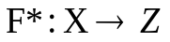 и обучающая выборка:

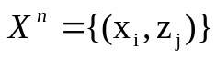, 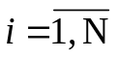, 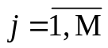

где 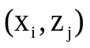 - пара объект-класс, 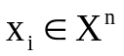- объект; 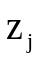 - класс, к которому относится объект 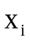. Каждый объект состоит из вектора признаков 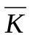: 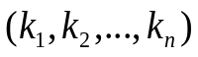, 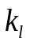 - принимает четкие значения. Обучающая выборка описывает существующее отображение 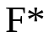 на конечном числе объектов. Требуется построить отображение 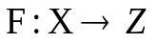, с помощью которого возможно классифицировать произвольный объект множества Х.

В классической постановке задача классификации предполагает, что в результате разбиения будут получены детерминированные классы объектов, и каждый объект принадлежит только одному классу. Однако на практике такой поход в ряде случаев приводит к аналитической неопределенности, потому в работе развивается подход, основанный на представлении объектов и классов объектов в виде нечетких структур с возможностью настройки их параметров в процессе выполнения процедуры классификации.

Математична модель задачі

Для описания объектов предметной области будем использовать нечеткую модель представления знаний в форме соответствующей системы нечеткого вывода.
Будем считать, что каждый признак объекта описывается лингвистической переменной. Для каждого признака формируется терм-множество, элементами которого являются нечеткие переменные, задаются границы термов.
Для відображення чітких вхідних значень 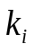 – в нечіткі множини 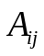 вводяться функції приналежності 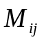 виду:
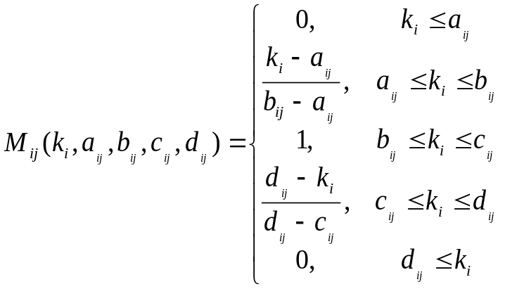 (1)
де - функції приналежності ознаки в термі Аj; 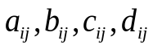 - числові параметри, які визначають границі термів і впорядковані відношенням: 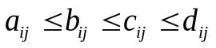.

Для повышения качества классификации параметры нечеткой модели настраиваются.

Для определения границ термов будем использовать данные обучающей выборки. Анализ больших объемов наблюдений показывает, что в результатах часто могут присутствовать нетипичные наблюдения, значения которых выпадают из общих закономерностей. Наличие таких данных может быть связано с ошибками измерений, аномалиями в распределении данных или факторами, которые не были учтены в модели. Отклоняющиеся значения могут существенно ухудшить настройку процедуры классификации, поскольку классификатор будет пытаться объяснить нетипичные наблюдения. В работе для вычисления границ термов будем использовать межквартильный размах, значение которого определяется с использованием обучающей выборки, что делает определенные границы термов робастными.
Границі термів визначаються за формулами відносно елементів навчальної вибірки у такий спосіб:

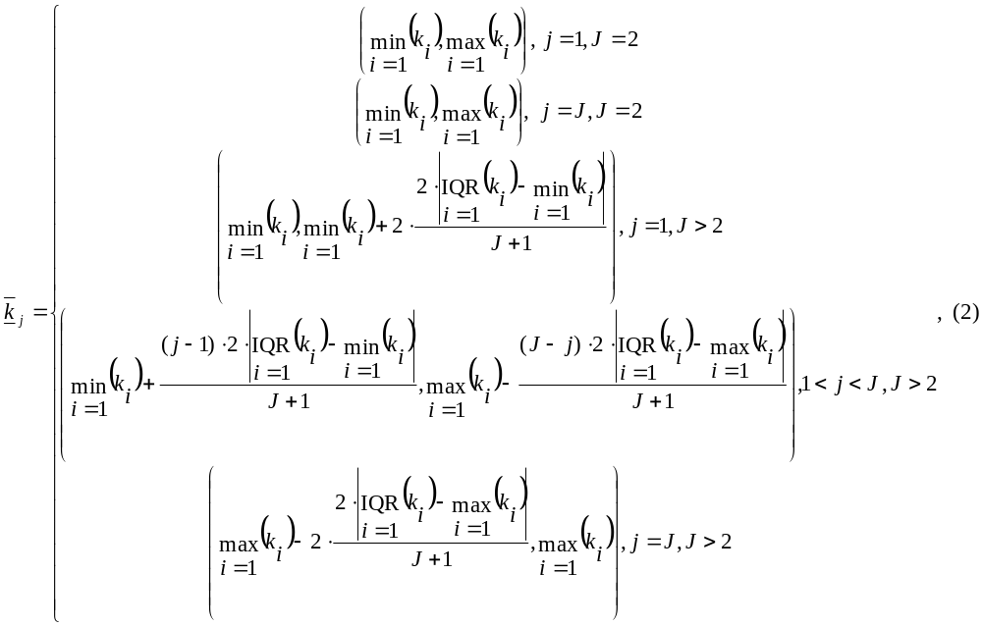
де IQR - міжквартильний розмах; 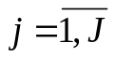,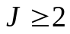,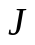- кількість елементів терм-множини лінгвістичної змінної.
Для определения межквартильного размаха отсортированный набор данных делится на четыре части и вычисляется разность между третим и первым квартилями [Копыцкий]:
IQR = Q3 − Q1 (3)

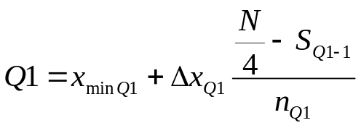
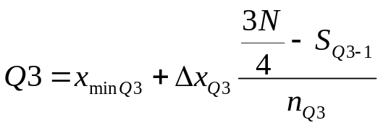,
где Q1, Q3 – медианы n наименьших и n наибольших значений соответственно; 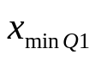, 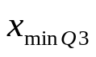 - нижние граница интервалов, содержащие первый и третий квартиль; 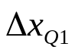,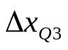- ширина интервалов; 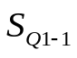, 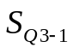 - накопленная частота интервала, предшествующего данному - может быть определена как сумма всех предыдущих частот до текущей; 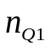, 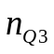 - частота попадання значений в интервалы Q1, Q3.
Следующим этапом построения модели является построение базы нечетких продукционных правил. В роботі пропонується модифікація класичного алгоритму нечіткої класифікації, яка полягає у організації двох етапної процедури класифікації. Із застосуванням введеної модифікації спочатку виконується проміжна класифікація об’єктів всередині системи, в результаті будуються класи нечітких об’єктів [Провотар ссылка внизу]. На другому етапі, виходячи з нечітких класів Y, відбувається класифікація стосовно чітких класів Z за допомогою навчальної вибірки, метрики та потужності. Такий підхід дозволяє відкинути частину помилкових варіантів класифікації.
Для організації першого етапу класифікації вводяться проміжні класи Y нечітких об’єктів. Під нечіткими класами розуміються класи со свойствами, которые являються общими для нечетких объектов, принадлежащих различным классам. То есть об’єкт 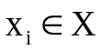 може одразу належати до декількох класів з певною мірою істинності. Відображення об'єкту в клас Y можна представити функціональною залежністю від вектору ознак 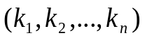:
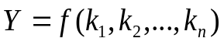, (4)
де f – дійсна функція чітких значень 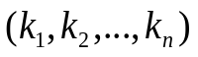.
Залежність у вигляді (3) зображується системою нечітких логічних правил. Для обеспечения полноты системы правил требуется наличие хотя бы одного правила для каждого терма выходной переменной, а при формировании их условных частей составляются все возможные комбинации термов входных переменных.
Система правил представляется в виде:
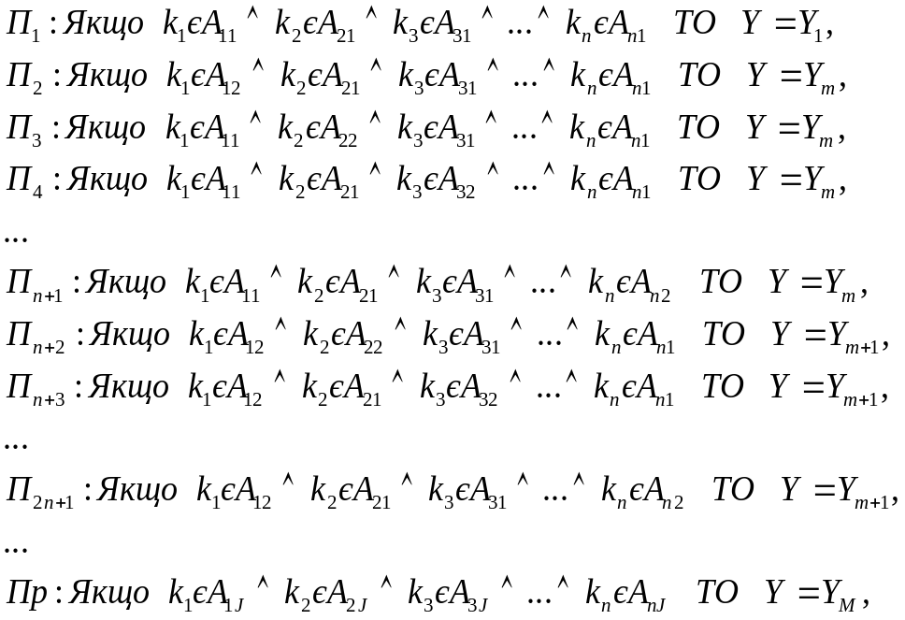 (5)

де 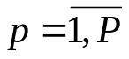– номер правила в базі правил; Р – загальна кількість правил; – лингвистическое значення ознаки в термі 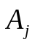; 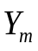– мітка проміжного класу, до якого належить об'єкт X . – количество термов для признака . M – кількість класів Y.
Общее количество логических правил определяется количеством всех возможных комбинаций лингвистических значений и соответствует условию:

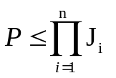

где n – размерность вектора признаков 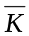: ; 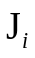 – количество термов для признака .

Метод розв’язання.
Классификация осуществляется на основе алгоритма нечеткого логического вывода. В отличии от классического подхода формирование системы правил выполняется автоматически на этапе обучения. С использованием обучающей выборки, объекты которой имеют одинаковую размерность в пространстве признаков, формулируется система правил (4).

Для виконання процедури фазифікації вхідних змінних 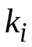 в нечіткі множини 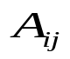 будемо використовувати наступну операцію [8]
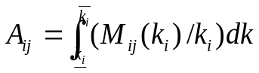 (6)

де 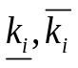– границі термів.
Ступінь приналежності вхідного об'єкта 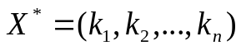 нечітким класам з бази знань (4) описується системою нечітких логічних рівнянь:
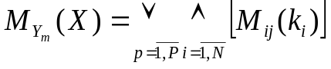, 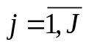 (7)
де оператори  та  відповідають виконанню логічних операцій «АБО» та «І» відповідно. В роботі використані їх реалізації у вигляді знаходження 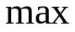 та 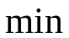.
Нечітка множина 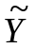 проміжних класів, що відповідає вхідному об’єкту 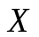 визначається у вигляді:
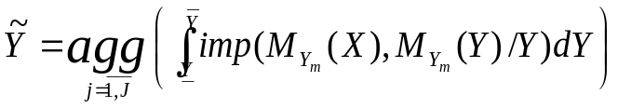 (8)
де imp – операція імплікації, agg – операція агрегування, які реалізовані операцією знаходження та відповідно.
Чітке значення виходу Y* визначається в результаті дефазифікації нечіткої множини за методом центру тяжіння:
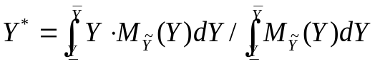 (9)
Далі обчислимо ступінь приналежності M* вхідного об'єкта 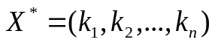 визначається в результаті дефазифікації нечіткої множини за методом центру тяжіння:
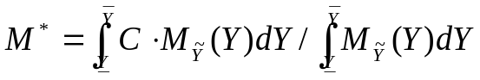 (10)
C - обирається експериментально залежно від типу функції приналежності та навчальної вибірки наприклад C = 0.5 для прямокутних, C = 0.33 для трикутних.
Для виконання ідентифікації об'єкта використовується алгоритм нечіткого логічного виведення [7], модифікований введенням додаткового механізму порівняння чіткого вихідного значення 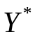 та 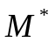, отриманого для об'єкта , і вихідних значень 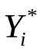 та 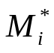для об'єктів 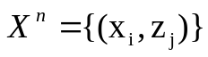, наявних в базі знань.
Для організації процедури порівняння визначимо відстань між об'єктом 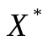 та об'єктами навчальної вибірки 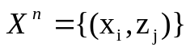. Відстань визначається на основі обраної метрики в просторі характеристик. Для оцінки міри близькості елементів використовується Евклідова відстань:
(11)
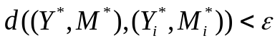 (12)
Після виконання процедури дефазифікації обчислюється 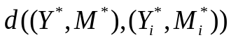 та перевіряється умова (11).
Далі будуємо множину 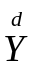, до якої відносяться об’єкти навчальної вибірки  схожі з об’єктом . Якщо , то 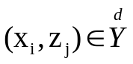.
Далее вычисляется мощность множества относительно класса принадлежности:
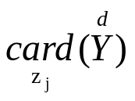 (13),
Де 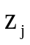– клас з 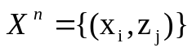.

“Данила, идет путаница с обозначениями Х* обозначало раньше что-то другое!!!!!” – в прошлых версиях статьи Х* - была обучающей выборкой, а теперь 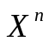 - обучающая выборка, а теперь Х* - произвольный входной объект.

Клас, до якого належить вхідний об’єкт , визначається у такий спосіб:
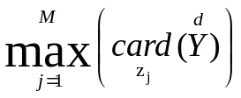 (14)

Вказану послідовність дій можна описати наступним алгоритмом.
Алгоритм:
Крок 1. За допомогою навчальної вибірки , розрахувати границі термів лінгвістичних змінних за допомогою (2) та функції приналежності (1).
Крок 2. Задати кількість нечітких класів Y.
Крок 3. Побудувати систему правил за допомогою (4).
Крок 4. За допомогою формул нечіткого логічного виведення (5) - (10) розрахувати ступені приналежності об'єктів навчальної вибірки 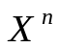 нечітким множинам , чіткому значенню та . Та зберегти ці значення з навчальною вибіркою 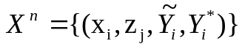
Крок 5. Задати значення 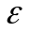 – похибка системи;
Крок 6. Для вхідного об’єкту на базі сформованих продукційних правил за допомогою (5) - (8) розрахувати ступені приналежності об'єкта нечітким множинам 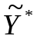. За формулою (9)-(10) отримати чітке значення 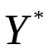 та для об’єкта .
Крок 7. Далі аналізуємо тільки ті об’єкти з в яких 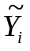=. (То есть, если = Клас_III для объекта Х, то в 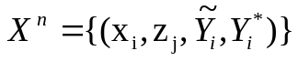 анализируем только такие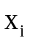 у которых = Клас_III)
Крок 8. Визначити відстані між об’єктом і об'єктами навчальної вибірки , перевірити виконання умови (11).
Якщо нерівність (11) є вірною побудувати множину та перейти до кроку 10, інакше перейти до кроку 9.
Крок 9. Об’єкт неможливо класифікувати або не вірне значення ;
Крок 10. Для знайденої множини , знайти потужність для кожного класу 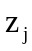 з 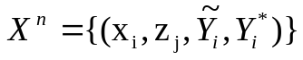відповідно до формули (13).
Крок 11. Отримати результат ідентифікації з умови (14).

Аналіз результатів.

Запропонований підхід до класифікації об’єктів за допомогою нечіткої логіки та елементів навчальної вибірки, був протестований для задачі класифікації Iris Data Set - Іриси Фішера [9, Duda & Hart.] Задача класифікації передбачає визначення належності ірису до одного з 3 типів рослин: setosa, versicolor, virginica.

Навчаюча вибірка містить 150 об’єктів , кожен з яких належить одному з трьох класів . Кожен клас складається з 50 елементів виборки.
В якості ознак об’єкту використовуються: довжина чашолистка - sepalLength, ширина чашолистка – sepalWidth, довжина пелюстки – petalLength, ширина пелюстки – petalWidth. Вихідна змінна характеризує класи об'єктів: клас I, клас II, клас III.
Для лингвистической характеристики признаков вводятся термы low, mid, high. Для кожної вхідної та вихідної змінних вводяться функції приналежності виду (1), обчислюються границі термів за формулами (2).
У табл. 1 наведено результати визначення границь термів вхідних та вихідної змінних
Таблиця 1
Переменные  системы |  | Лингвистические  Переменные и min, max значения нечетких  интервалов | Лингвистические значения | Нечеткие  интервалы
входные  переменные | x1 | sepalLength  [4.3 ; 7.9] | low | [4.3, 5.75]
входные  переменные | x1 | sepalLength  [4.3 ; 7.9] | mid | [5.025, 6.025]
входные  переменные | x1 | sepalLength  [4.3 ; 7.9] | high | [5.75, 7.9]
входные  переменные | x2 | sepalWidth  [2.0 ; 4.4] | low | [2.0, 3.099]
входные  переменные | x2 | sepalWidth  [2.0 ; 4.4] | mid | [2.55, 3.75]
входные  переменные | x2 | sepalWidth  [2.0 ; 4.4] | high | [3.099, 4.4]
входные  переменные | x3 | petalLength  [1.0 ; 6.9] | low | [1.0, 3.35]
входные  переменные | x3 | petalLength  [1.0 ; 6.9] | mid | [2.175, 5.125]
входные  переменные | x3 | petalLength  [1.0 ; 6.9] | high | [3.35, 6.9]
входные  переменные | x4 | petalWidth  [0.1 ; 2.5] | low | [0.1, 1,05]
входные  переменные | x4 | petalWidth  [0.1 ; 2.5] | mid | [0.575, 1.775]
входные  переменные | x4 | petalWidth  [0.1 ; 2.5] | high | [1,05, 2.5]
Выходные пе-ременные | Y | Промежуточные Классы  [0, 100] | Клас_I | (0, 50)
Выходные пе-ременные | Y | Промежуточные Классы  [0, 100] | Клас_II | (25, 75)
Выходные пе-ременные | Y | Промежуточные Классы  [0, 100] | Клас_III | (50, 100)
Рассмотрим влияние введеного робастного определения границ термов IQR (3).
В таблице 2 представлены результаты границ термов с применением IQR (3). В таблице 3 представлены результаты границ термов с применение среднего значения.

Лингвистические  Переменные | Лингвистические значения | Нечеткие  интервалы
sepalLength | low | [4.3, 5.75]
sepalLength | mid | [5.025, 6.025]
sepalLength | high | [5.75, 7.9]
sepalWidth | low | [2.0, 3.099]
sepalWidth | mid | [2.55, 3.75]
sepalWidth | high | [3.099, 4.4]
petalLength | low | [1.0, 3.35]
petalLength | mid | [2.175, 5.125]
petalLength | high | [3.35, 6.9]
petalWidth | low | [0.1, 1,05]
petalWidth | mid | [0.575, 1.775]
petalWidth | high | [1,05, 2.5]
Таблиця 2

Лингвистические  Переменные | Лингвистические значения | Нечеткие  интервалы
sepalLength | low | [4.3, 5.85]
sepalLength | mid | [5.07, 6.88]
sepalLength | high | [5.85, 7.9]
sepalWidth | low | [2.0, 3.06]
sepalWidth | mid | [2.53, 3.73]
sepalWidth | high | [3.06, 4.4]
petalLength | low | [1.0, 3.76]
petalLength | mid | [2.38, 5.33]
petalLength | high | [3.76, 6.9]
petalWidth | low | [0.1, 1,2]
petalWidth | mid | [0.65, 1.85]
petalWidth | high | [1,2, 2.5]
Таблиця 3
Как видим границы термов различаются – это результат явления некоторых объектов обучающей выборки. К примеру, в обучающей выборке есть только 3 объекта с параметром petalWidth равным максимальному значению 2.5. Таким образом, они должны иметь незначительное влияние на интервал лингвистической переменной petalWidth – mid.
sepalLength | sepalWidth | petalLength | petalWidth | Класс
6.3 | 3.3 | 6.0 | 2.5 | virginica
7.2 | 3.6 | 6.1 | 2.5 | virginica
6.7 | 3.3 | 5.7 | 2.5 | virginica

Помимо этого в случае если в обучающей выборке будет объект с аномальными значениями, к примеру: (6.3, 3.3, 6.0, 100 – virginica).
petalWidth | low | [0.1, 1,05]
petalWidth | mid | [0.575, 1.775]
petalWidth | high | [1,05, 100]
То влияния petalWidth = 100 на интервал лингвистической переменной petalWidth – mid с использованием IQR не будет.

Формується система правил за допомогою (4), передумови яких складені з усіх можливих комбінацій значень нечітких вхідних змінних (всього 81 правило).
Для апробации предложенного подхода классификации объектов с помощью нечеткой логики и обучения, обучающая выборка была поделена на две части: обучающая 120 ирисов и тестирующая 30 ирисов.
У таблиці 1 подано результати класифікації.
X | Вхідні параметри |  |  |  | Дефазифі-цировані значення Y* та | Результат класиці-кації |  |  |  | Заклю-чення  (клас)
X | sepalLength | sepalWidth | petalLength | petalWidth |  |  | z_{j} = setosa | z_{j}= versicolor | z_{j}= virginica
1 | 4.9 | 3.1 | 1.5 | 0.2 | 31.25,  0.45 | Клас_I  Клас_II | 8 | 0 | 0 | setosa
2 | 5.1 | 2.5 | 3.0 | 1.1 | 36.71,  0.42 | Клас_I  Клас_II | 1 | 7 | 0 | versicolor
3 | 4.8 | 3 | 1.4 | 0.3 | 25.35 | Клас_I  Клас_II | 8 | 0 | 0 | setosa
4 | 5.1 | 3.5 | 1.4 | 0.3 | 35.74,  0.47 | Клас_I  Клас_II | 10 | 0 | 0 | setosa
5 | 5.4 | 3.4 | 1.5 | 0.4 | 37.36,  0.45 | Клас_I  Клас_II | 6 | 3 | 0 | setosa
6 | 5 | 3.5 | 1.3 | 0.3 | 35.09,  0.48 | Клас_I  Клас_II | 7 | 0 | 0 | Setosa
7 | 5.1 | 3.8 | 1.6 | 0.2 | 38.14,  0.49 | Клас_I  Клас_II | 7 | 0 | 0 | Setosa
8 | 5.5 | 4.2 | 1.4 | 0.2 | 41.59,  0.47 | Клас_I  Клас_II | 4 | 1 | 0 | Setosa
9 | 5 | 3.3 | 1.4 | 0.2 | 33.17,  0.47 | Клас_I  Клас_II | 6 | 0 | 0 | Setosa
10 | 5.1 | 3.3 | 1.7 | 0.5 | 33.81,  0.46 | Клас_I  Клас_II | 7 | 0 | 0 | Setosa
11 | 5.6 | 2.9 | 3.6 | 1.3 | 49.46,  0.37 | Клас_I  Клас_II | 0 | 10 | 0 | Versicolor
12 | 5.7 | 3 | 4.2 | 1.2 | 52.71,  0.37 | Клас_II  Клас_III | 0 | 8 | 0 | Versicolor
13 | 5.6 | 2.5 | 3.9 | 1.1 | 44.82,  0.39 | Клас_I  Клас_II | 0 | 7 | 0 | Versicolor
14 | 5.8 | 2.7 | 3.9 | 1.2 | 48.97,  0.38 | Клас_I  Клас_II | 0 | 5 | 0 | Versicolor
15 | 6.1 | 2.8 | 4 | 1.3 | 53.06  0.39 | Клас_II  Клас_III | 0 | 7 | 0 | Versicolor
16 | 6.3 | 2.3 | 4.4 | 1.3 | 52.8,  0.43 | Клас_II  Клас_III | 0 | 7 | 3 | Versicolor
17 | 5.9 | 3 | 4.2 | 1.5 | 56.60,  0.39 | Клас_II  Клас_III | 0 | 6 | 0 | versicolor
18 | 5.7 | 2.8 | 4.1 | 1.3 | 50.95,  0.39 | Клас_II  Клас_III | 0 | 5 | 0 | versicolor
19 | 5.6 | 2.7 | 4.2 | 1.3 | 49.3,  0.4 | Клас_I  Клас_II | 0 | 3 | 0 | versicolor
20 | 5.6 | 3 | 4.5 | 1.5 | 55.49,  0.4 | Клас_II  Клас_III | 0 | 5 | 0 | versicolor
21 | 7.7 | 2.6 | 6.9 | 2.3 | 63.06,  0.49 | Клас_II  Клас_III | 0 | 0 | 5 | virginica
22 | 6.7 | 3.3 | 5.7 | 2.5 | 69.94,  0.46 | Клас_II  Клас_III | 0 | 0 | 8 | virginica
23 | 6.3 | 2.7 | 4.9 | 1.8 | 60.35,  0.46 | Клас_II  Клас_III | 0 | 3 | 7 | virginica
24 | 7.7 | 3 | 6.1 | 2.3 | 67.61,  0.46 | Клас_II  Клас_III | 0 | 0 | 10 | virginica
25 | 6.7 | 2.5 | 5.8 | 1.8 | 61.77,  0.49 | Клас_II  Клас_III | 0 | 0 | 4 | Virginica
26 | 6.3 | 2.5 | 5 | 1.9 | 59.10,  0.47 | Клас_II  Клас_III | 0 | 0 | 3 | Virginica
27 | 6 | 2.7 | 5.1 | 1.6 | 57.81,  0.44 | Клас_II  Клас_III | 0 | 4 | 6 | *Virginica  (Versicolor)
28 | 6 | 3 | 4.8 | 1.8 | 61.67,  0.42 | Клас_II  Клас_III | 0 | 5 | 3 | *Versicolor  (Virginica)
29 | 6.9 | 3.1 | 4.9 | 1.5 | 65.58,  0.43 | Клас_II  Клас_III | 0 | 4 | 5 | *Virginica  (Versicolor)
30 | 6.3 | 2.5 | 4.9 | 1.5 | 56.28,  0.45 | Клас_II  Клас_III | 0 | 6 | 3 | *Virginica  (Versicolor)

При классификации объектов 27-30 система допустила ошибку, в скобках написан правильный вариант классификации. Таким образом, из 30 объектов было правильно классифицировано 26.
Рассмотрим работу алгоритма на примере X23: (6.3, 2.7, 4.9, 1.8). При помощи (5)-(10) получим дефаззифицированные значения Y* = 60.35, = 0.46. То есть это классы Клас_II, Клас_III. система повертає клас «virginica». Так як для об’єкта:
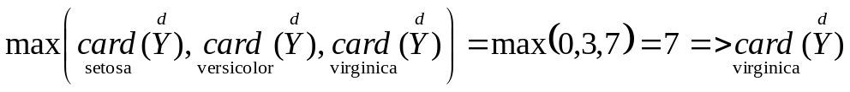
Фактично ми відобразили об'єкти 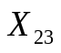 множину об'єктів .
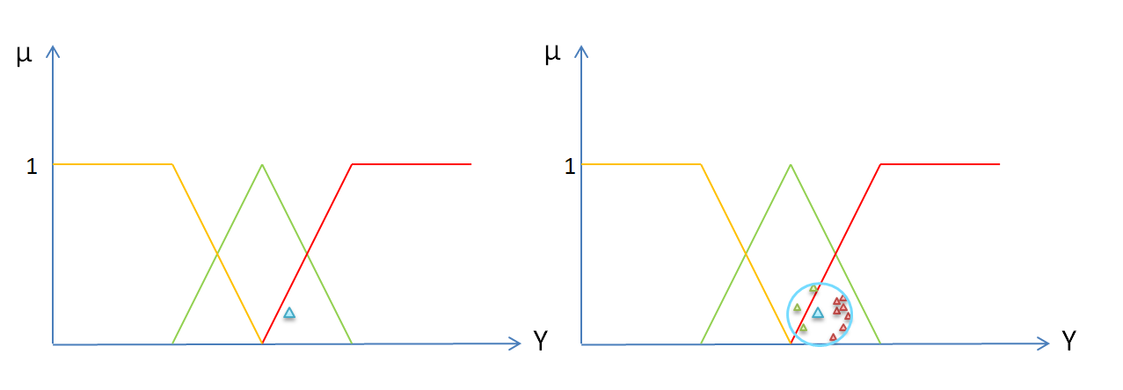
a) Четкая классификация b) Разработанный метод
В случае четкой классификации а) объект будет принадлежать второму классу (зелёный), в случае b) используем нечёткие классы, поэтому класс три (красный) не отбрасывается, после чего при помощи , (13), (14), определяем, что объект принадлежит классу 3 с большей вероятностью, чем ко второму. После чего определяем класс относительно обучающей выборки.

Метод классификации | Точность %
kNN | 94
SVM | 90
Нейронная сеть | 98
Предложенный метод | 86,6

[https://www.ijrte.org/wp-content/uploads/papers/v8i4/D9014118419.pdf]
https://elib.bsu.by/bitstream/123456789/232580/1/134-137.pdf

Запропонований алгоритм, було реалізовано у вигляді програмного продукту з використанням мов С/C++ та JavaScript, а також текстового формату обміну даними JSON. Для розробки використовувалися: NetBeans IDE, WhiteStarUML, GitHub, WebGL, Chrome, Mozilla Firefox, Opera.
Таким образом, алгоритм позволяет перевести задачу с 4-мя параметрами в одномерное пространство. Что в свою очередь ускоряет процесс классификации.
Розроблений алгоритм має наступні переваги:
висока швидкість розв’язання задачі; можливість розширення кількості відповідей системи, без зміни існуючих правил у базі знань і алгоритму логічного виведення; розширення спектру застосування алгоритмів нечіткої логіки;
Розроблений алгоритм має наступні недоліки: якщо навчальна вибірка має об'єкти схожі один на одного, вони можуть мати однаковий центр ваги, що в свою чергу призводить до додаткових перевірок; параметр для відображення об'єкта потрібно підбирати експериментальним шляхом.
Висновки: запропоновано підхід до класифікації за допомогою нечіткої логіки та продукційних правил бази знань на основі порівняння нових об’єктів з вже існуючими у системі за допомогою метрики, модифіковано алгоритм нечіткого логічного виведення шляхом додаванням блоку порівняння вихідного значення для нового об’єкту з вихідними значеннями для наявних у базі знань об’єктів.

Бібліографічні посилання:
- HUDEC, M.; VUJOSEVIC, M. Selection and classifi cation of statistical data using fuzzy logic. Conference on new techniques and technologies for statistics, Brussels, Proceedings...Brussels: INFOSTAT, p. 186–195, 2012.
- Лабинский А. Ю. "Использование нечеткой логики в решении задач классификации" Научно-аналитический журнал «Вестник Санкт-Петербургского университета Государственной противопожарной службы МЧС», no. 3, 2018, pp. 46-53. doi:10.24411/2218-130X-2018-00048
- Кучеренко Е. И., Глушенкова И. С., Глушенков С. А.. "Нечеткое разбиение объектов на основе критериев плотности" Радіоелектроніка, інформатика, управління, no. 1 (36), 2016, pp. 32-39. doi:10.15588/1607-3274-2016-1-4
- Пташко Е. А., Ухоботов В. И.. "Автоматическая генерация нечетких правил для управления мобильным роботом с гусеничным шасси на основе числовых данных" Вестник Южно-Уральского государственного университета. Серия: Вычислительная математика и информатика, vol. 6, no. 3, 2017, pp. 60-72.
- Абдулхаков А.Р., Катасёв А.С. Кластерно-генетический метод редукции баз знаний интеллектуальных систем // Фундаментальные исследования. 2015. – № 5-3. – 471-475 c.
- Щуревич Е.В. Кластеризация знаний в системах искусственного интеллекта // Информационные технологии. 2009. №2. 25-29 c.
- Ротштейн А.П. "Интеллектуальные технологии идентификации: нечеткая логика, генетические алгоритмы, нейронные сети". – [Электронный ресурс]. – Режим доступа: http://matlab.exponenta.ru/fuzzylogic/book5/index.php
- Гук Н.А.,​ Єгошкін​ Д.І. ,​ Сірик С.Ф. Алгоритм класифікації на базі нечіткої логіки з розширюваною кількістю виводів // Питання прикладної математики і математичного моделювання : Зб. наук. пр. –Дніпро. – 2018. – Вип. 18. – С. 67-76.
- Richard O. Duda, Peter E. Hart, David G. Stork Pattern Classification, 2nd Edition // Wiley-Interscience. 2001. – 688 p
- Копыцкий А.В., Наумюк Е.П. Математическая статистика в медицине // - Гродно : ГрГМУ, 2013. - 126с

3. T e r l e t s k y i D . O . , P r o v o t a r O . I . Mathematical foundations for designing and development of intelligent systems of information analysis // Problems in Programming. — 2014. — N 2–3. — P. 233–241.

Ссылка на понятие нечеткого класса http://www.kibernetika.org/volumes/2015/numbers/01/articles/05/5.pdf
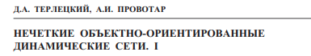
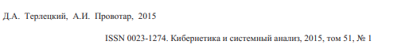

Novak V., Perfil'eva I., Mochkorzh I. Matematicheskie printsipy nechetkoy logiki [Mathematic principles of fuzzy logic]. Translated from English. Moscow: FIZMATLIT Publ., 2006. 352 p.

В. В. Круглов, M. И. Дли, Р. Ю. Голунов. Нечеткая логика и искусственные нейронные сети. — М.: Физматлит, 2000. — 224 с. ISBN 5-94052-027-8. «Предметом нечёткой логики является построение моделей приближенных рассуждений человека и использование их в компьютерных системах»

